**Оценить стоимость проекта по методике COCOMO II**

**Шаг 1: Определите размер проекта**

* Размер проекта (Size):  Объем программного продукта в тысячах строк исходного текста = 0.123.

**Шаг 2: Выбор режима разработки**

* Органика (Organic)

**Шаг 3: Оценка факторов масштаба (Scale Factors)**

1. Наличие опыта аналогичных разработок (PREC): 2.48
2. Требования к разработке (FLEX): 3.04
3. Использование инструментария разработки, архитектуры и связанных с ними рисками (RESL): 4.24
4. Сработанность команды (TEAM): 3.29
5. Зрелость процессов (PMAT): 6.24

Используйте таблицу со значениями для каждого уровня оценки.

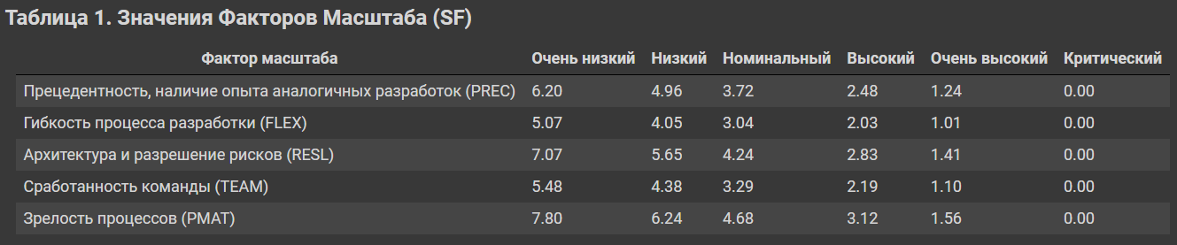

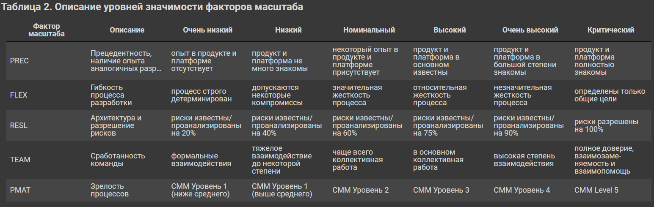

**Шаг 4: Оценка множителей трудоемкости (Cost Drivers или Effort Multiplier)**

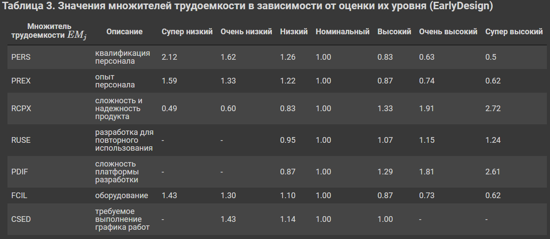

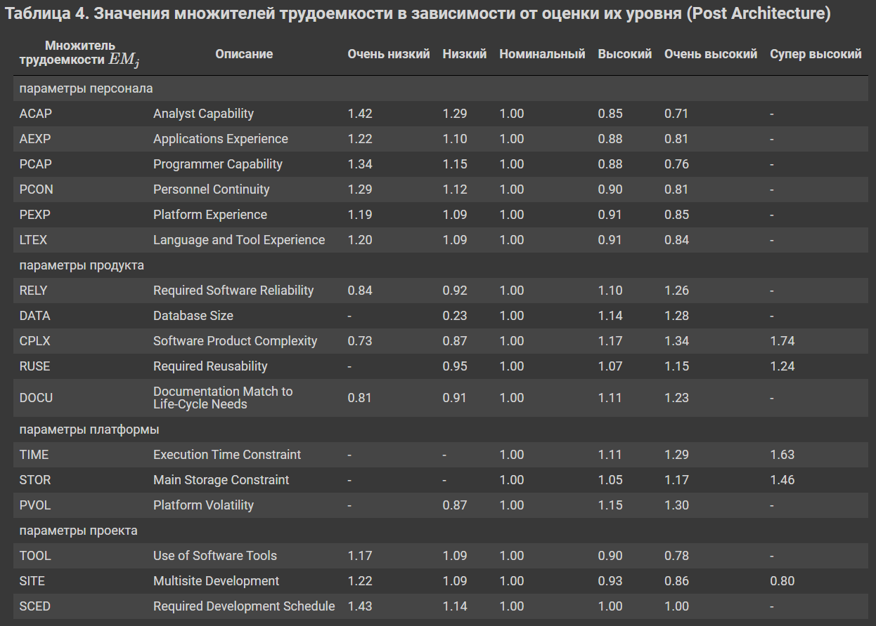

1. Стадия предварительной оценки трудоемкости программного проекта (Early Design). Для этой оценки необходимо оценить для проекта уровень семи множителей трудоемкости EMj:

* PRES – 1.26
* PREX – 1.22
* RCPX – 1.00
* RUSE – n/a
* PDIF – n/a
* FCIL – 1.00
* CSED – 1.00

1. Стадия детальной оценки после проработки архитектуры (Post Architecture). Для этой оценки необходимо оценить для проекта уровень семнадцати множителей трудоемкости EMj :

параметры персонала:

* Analyst Capability (ACAP) – 1.29
* Applications Experience (AEXP) – 1.10
* Programmer Capability (PCAP) – 1.00
* Personnel Continuity (PCON) – 1.00
* Platform Experience (PEXP) – 1.09
* Language and Tool Experience (LTEX) – 1.00

параметры продукта:

* Required Software Reliability (RELY) – 1.00
* Database Size (DATA) – 1.00
* Software Product Complexity (CPLX) – 0.87
* Required Reusability (RUSE) – 1.00
* Documentation Match to Life-Cycle Needs (DOCU) – 1.00

параметры платформы:

* Execution Time Constraint (TIME) – n/a
* Main Storage Constraint (STOR) – n/a
* Platform Volatility (PVOL) – n/a

параметры проекта:

* Use of Software Tools (TOOL) – 1.00
* Multisite Development (SITE) – 1.22
* Required Development Schedule (SCED) – 1.00

**Шаг 5: Расчеты с использованием COCOMO II**

1. Формула оценки трудоемкости проекта в чел.×мес.:

PM=EAF×A×(Size)E,

PM = 1.5372*2.94 ${0.123}^{1.1029}$*= 1

${PM}_{NS}$ = 1

1. Фактор коррекции трудозатрат (E):

E = B+0.01×∑5i=1SFi,

E = 0.91 +0.01*(2.48+3.04+4.24+3.29+6.24) = 1.1029

1. EAF (Effort Adjustment Factor) - произведение выбранных множителей трудоемкости:

EAF = ∏nj = 1EMj,

EAF = 1.26*1.22*1*1*1 = 1.5372

1. Расчет времени разработки (TM, Time at Month):

TM=SCED×C×(${{PM}_{NS})}^{D+0.2×(E-B)}$,

TM = 1*3.67 $1^{0.28+0.2*(1.1029-0.28)}$*= 3.67

1. Расчет стоимости разработки (Development Cost):

DevelopmentCost = PM×StaffSalary,

DevelopmentCost = 1*100000 = 100000

1. A,B,C,D - коэффициенты, зависящие от режима разработки.

Чаще всего берут B=0.91, C=3.67, D=0.28.

A=2.94 для предварительной оценки; A=2.45 для детальной оценки.

**Сметный расчет**

1. **Трудозатраты** - 1 чел.×мес.
2. **Затраты на НИОКР**. TM* DevelopmentCost = 367000 тыс.руб.
3. **Затраты на Инфраструктуру и Облачные Ресурсы**. Дополнительных затрат не требуется.
4. **Затраты на сбор датасета**. Привлекаем персонал – 10000 тыс. руб.
5. **Инсталляционный платеж**. Первоначальный платеж по подписке 10000 тыс. руб.
6. **Прочие расходы.** Командировка, обучение персонала Заказчика, техническая поддержка, обеспечение гарантии – 15000 тыс. руб.